**Национальный исследовательский университет**

**«МЭИ»**

**Институт радиотехники и электроники**

**Кафедра радиотехнических систем**

Отчет о проделанной работе по НИР

ФИО студента: Тасканов В.Е.

Группа: ЭР-15-16

Дата:_______________

Подпись: _______________

ФИО преподавателя: Шатилов А.Ю.

Оценка: ___________

**Москва, 2021 г.**

**Содержание**

**1.Добавление расчета координат НС** 3

1.1. Алгоритм расчета для ГНСС GPS 3

1.1.2. Алгоритм расчета координат 6

1.3. Алгоритм расчета для ГНСС ГЛОНАСС 7

1.3.2. Алгоритм расчета координат 9

**2. Реализация алгоритмов в программе** 13

2.1. Скачивание файла 13

2.2. Обработка файла 13

2.2.1. Обработка файла GPS 13

2.2.1. Обработка файла ГЛОНАСС 13

2.3. Расчет координат 14

2.4. Расчет времени 14

# **1.Добавление расчета координат НС**

Алгоритм расчета координат в программе будет следующий:

* Скачиваем файл с данными альманаха,
* Обрабатываем файл,
* Рассчитываем координаты

Файл будет скачивать с сервера «инфомационно-аналитечкского центра коррдинатно-временного и навигационного обеспечения, по адресу: «ftp://ftp.glonass-iac.ru/MCC/ALMANAC/», где далее следует выбор года и даты нужного альманаха. На сервере содержится два файла с разными расширениями – agp ( для ГНСС GPS) и agl (для ГНСС ГЛОНАСС).

Скачав файл необходимо его оцифровать (перенести нужные данные в программу для реализации последующих алгоритмов).

Оцифровка файлов для GPS и ГЛОНАСС значительно отличается, поэтому разделим их на разные функции.

## 1.1. Алгоритм расчета для ГНСС GPS

В файле с расширением – agp, содержатся альманахи, записанные в виде строк:

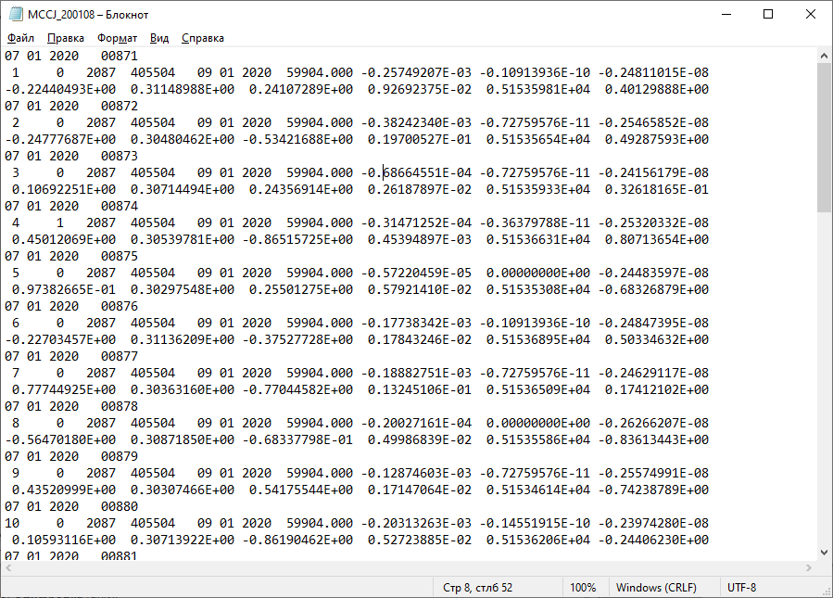

Рисунок 1 – Пример скаченного файла с расширением agp

Где, строка 1, соответствует:

|  |  |
| --- | --- |
| 1 | Число получения альманаха |
| 2 | месяц получения альманаха |
| 3 | год получения альманаха |
| 4 | время получения альманаха от начала суток, с UTC |

Строка 2

|  |  |
| --- | --- |
| 1 | номер PRN |
| 2 | обобщенный признак здоровья (0 - здоров) |
| 3 | неделя GPS (альманаха) (номер недели полный) |
| 4 | время недели GPS, с (альманаха) (количество секунд от начала недели) |
| 5 | число |
| 6 | месяц |
| 7 | год |
| 8 | время альманаха, с |
| 9 | поправка времени КА GPS относительно системного времени, с, |
| 10 | скорость поправки времени КА GPS относительно системного времени, с/с |
| 11 | Om0 - скорость долготы узла, полуциклы/c, |

Строка 3

|  |  |
| --- | --- |
| 1 | Om0 - долгота узла, полуциклы, |
| 2 | I - наклонение, полуциклы, |
| 3 | w - аргумент перигея, полуциклы, |
| 4 | E – эксцентриситет, |
| 5 | SQRT(A) - корень из большой полуоси, м**0.5, sqrt(A0) |
| 6 | M0 - средняя аномалия, полуциклы, |

1.1.2. Алгоритм расчета координат

Далее полученные значения подставляются в алгоритм расчета координат, который возьмем из ИКД GPS:

1. Определим время, отсчитываемое от опорной эпохи эфемерид:



1. Определим среднее движение:



1. Определим скорректированное среднее движение:



1. Определим среднюю аномалию:



1. Решим уравнение Кеплера минимум 3-мя итерациями и определим :



1. Определим истинную аномалию:



1. Определим скорректированный радиус орбиты спутника:





1. Определим аргумент широты:





1. Определим координаты НС в орбитальной плоскости:



1. Определим скорректированную долготу восходящего узла  определяется из соотношения:





1. Определим скорректированное наклонение орбиты спутника



1. Определим координаты НС в геоцентрической системе координат:



1.3. Алгоритм расчета для ГНСС ГЛОНАСС

В файле с расширением – agl, содержатся альманахи, записанные в виде строк:

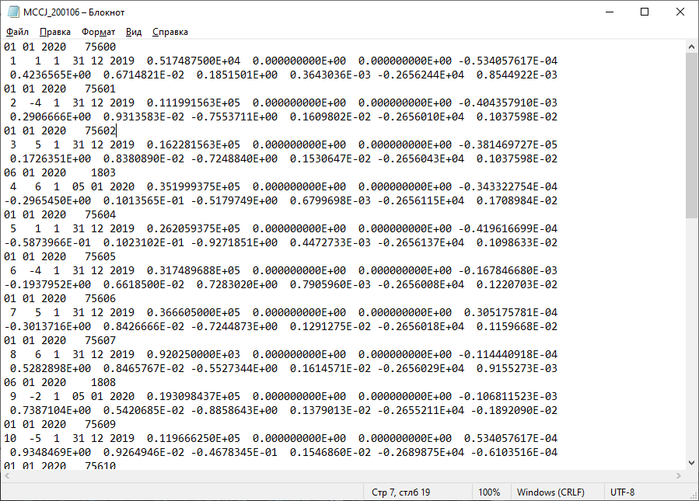

Рисунок 2 – Пример скаченного файла с расширением agl

Где, строка 1, соответствует:

|  |  |
| --- | --- |
| 1 | Число получения альманаха |
| 2 | месяц получения альманаха |
| 3 | год получения альманаха |
| 4 | время получения альманаха от начала суток, с UTC |

Строка 2

|  |  |
| --- | --- |
| 1 | номер КА в группировке |
| 2 | номер частотного слота (-7 - 24) |
| 3 | признак здоровья по альманаху (0 - 1) |
| 4 | число |
| 5 | месяц |
| 6 | год |
| 7 | время прохождения первого узла, на которое все дано, с |
| 8 | поправка ГЛОНАСС-UTC, с |
| 9 | поправка GPS-ГЛОНАСС, с |
| 10 | поправка времени КА ГЛОНАСС относительно системного времени, с |

Строка 3

|  |  |
| --- | --- |
| 1 | Lam - долгота узла, полуциклы |
| 2 | dI - коррекция наклонения, полуциклы |
| 3 | w - аргумент перигея, полуциклы |
| 4 | E - эксцентриситет |
| 5 | dT - поправка к драконическому периоду, с |
| 6 | dTT - поправка к драконическому периоду, с/виток |

1.3.2. Алгоритм расчета координат

Далее полученные значения подставляются в алгоритм расчета координат, который возьмем из ИКД ГЛОНАСС:

1. Определяется интервал прогноза в секундах:



Где: 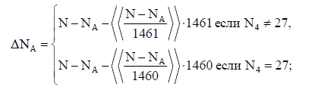

N – календарный номер суток внутри четырехлетнего периода, начиная с високосного года, на которых находится заданный момент времени ti в секундах по шкале МДВ;

NA – календарный номер суток по шкале МДВ внутри четырехлетнего интервала, передаваемый НКА в составе неоперативной информации;

 – вычисление целого, ближайшего к x.

1. Рассчитывается количество целых витков W на интервале прогноза:

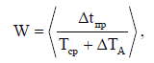

где  выделение целой части x;

1. Определяется текущее наклонение:

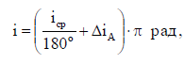

1. Определяются средний драконический период на витке W+1 и среднее движение:

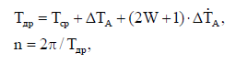

1. Методом последовательных приближений m = 0, 1, 2… рассчитывается большая полуось орбиты a:

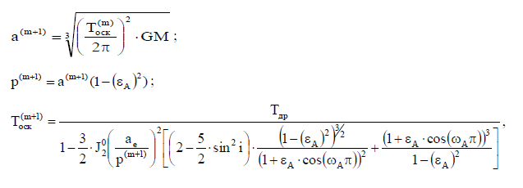

1. Определяются текущие значения долготы восходящего узла орбиты и аргумента перигея с учетом их векового движения под влиянием сжатия Земли:

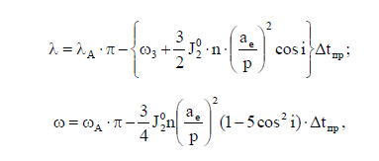

1. Рассчитывается значение средней долготы на момент прохождения текущего восходящего узла:



Где 

1. Определяется текущее значение средней долготы НКА:



1. Определяется эксцентрическая аномалия путем решения уравнения Кеплера



Как правило, используется схема последовательных приближений m = 0, 1, 2, и т.д.:



1. Вычисляются истинная аномалия и аргумент широты НКА u:

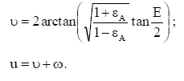

1. Рассчитываются координаты центра масс НКА в геоцентрической прямоугольной пространственной системе координат:

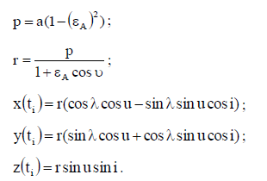

## 1.4. Алгоритм расчета ионосферной погрешности

Воспользуемся алгоритмом расчета из ИКД GPS

Модель коррекции модели ионосферы



Определим 



Где  - коэффициенты кубического уравнения, представляющие амплитуду вертикальной задержки

Определим фазу



Определим 



Где  - коэффициенты кубического уравнения, представляющие период модели

Определим коэффициент наклона



Где  - угол возвышения между пользователем и спутником

Определим геомагнитную широту земной проекции точки пересечения ионосферы (средняя высота ионосферы, предполагаемая 350 км)



Определим геодезическая долгота земной проекции точки пересечения ионосферы



Определим геодезическая широта земной проекции точки пересечения ионосферы



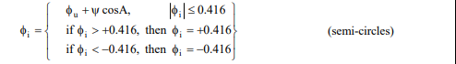

Определим центральный угол Земли между положением пользователя и проекцией на землю точки пересечения ионосферы



Определим локальное время:



Где ,

 - вычисленное системное время приемника

Значения коэффициентов ,берется из файла, который будем скачивать с сервера «инфомационно-аналитечкского центра коррдинатно-временного и навигационного обеспечения, по адресу: «ftp://ftp.glonass-iac.ru/MCC/BRDC/», расширение файла 21n

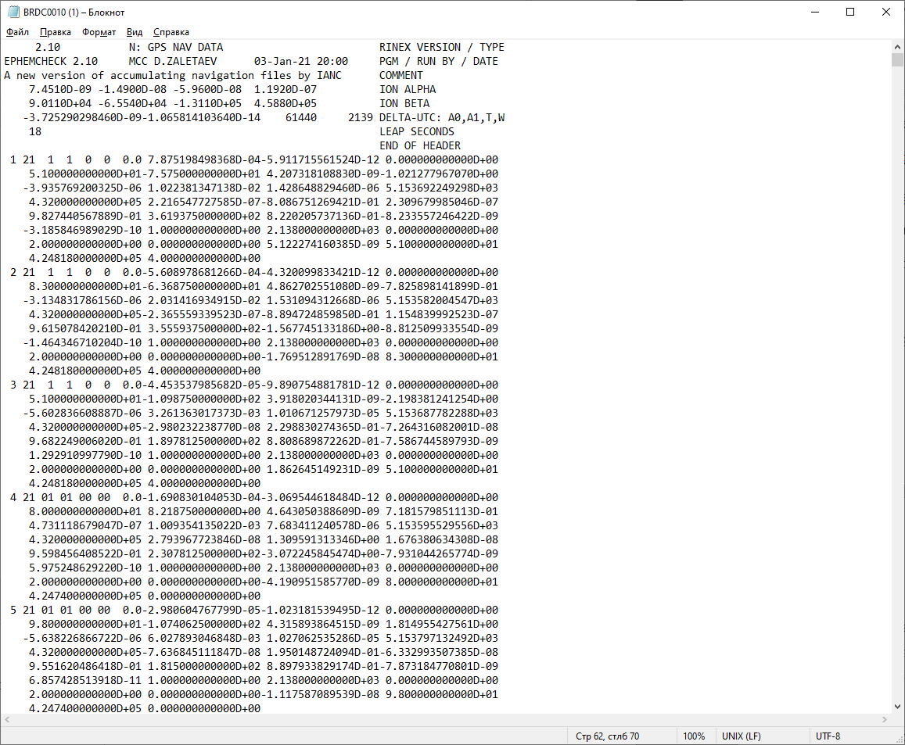

Рисунок 3 – Пример скаченного файла с расширением 21n

Необходимые нам коэффициенты расположены на 4 и 5 строчках.

# **2. Реализация алгоритмов в программе**

* 1. . Скачивание файла

Для скачивания файла модернизируем раннее созданный алгоритм «download» и для удобства последующих вызовов перенесем его в отдельный файл функции, который назовем: «FTPdownload», на вход которой подается разные пути и названия файла.

Функция содержит заголовочный файл – «FTPdownload.h», в котором хранятся применяемые классы и методы, а также файл с кодом реализации скачивания файла – «FTPdownload.CPP»

## 2.2. Обработка файла

Для обработки файлов также создадим отдельные функции, для ГЛОНАСС – «parserGLNS», а для GPS – «parserGPS»

2.2.1. Обработка файла GPS

Алгоритм обработки файла строится на методе «fscanf», которая обрабатывает последовательно каждое заданное значение, далее переносим полученные значения в массив значений «almanax_GPS».

Функция содержит заголовочный файл – «parserGPS.h», в котором хранятся применяемые классы и методы, а также файл с кодом реализации обработки файла – «parserGPS.С»

### 2.2.1. Обработка файла ГЛОНАСС

Алгоритм обработки файла строится на методе «fscanf», которая обрабатывает последовательно каждое заданное значение, далее переносим полученные значения в массив значений «almanax_GLNS».

Функция содержит заголовочный файл – «parserGLNS.h», в котором хранятся применяемые классы и методы, а также файл с кодом реализации обработки файла – «parserGLNS.С»

## 2.3. Расчет координат

Расчет координат для ГЛОНАСС и GPS выведем также в отдельные функции.

Для ГЛОНАСС –« ephemeridsGLNS», расчет соответствует формулам из п.1.3.2;

Функция содержит заголовочный файл – «ephemeridsGLNS.h», в котором хранятся применяемые классы и методы, а также файл с кодом реализации обработки файла – «ephemeridsGLNS.cpp»

Для GPS – «ephemerids», расчет соответствует формулам из п.1.1.2;

Функция содержит заголовочный файл – «ephemerids.h», в котором хранятся применяемые классы и методы, а также файл с кодом реализации обработки файла – «ephemerids.cpp»

## 2.4. Расчет времени

В процессе расчета координат возникнет проблема – получения времени расчета на которое нужно спрогнозировать координаты.

Для этого запишем класс – «timeCalc», в котором будет производиться перерасчет времени в нужный формат для трех ГНСС – ГЛОНАСС, GPS и GALILEO.

Для создания класса необходимо подать начальные значения: число, месяц, год, часы, минуты, секунды и миллисекунды.

Далее начальные значения преобразуются в секунды, с помощью встроенной библиотеки «ctime», а также подсчитывается количество поправок ко времени, для расчета в системе GPS и GALILEO.

В классе имеется три функции расчета времени:

* «timeGLNS» - для расчета времени в системе ГЛОНАСС,
* «timeGPS» - для расчета времени в системе GPS,
* «timeGLL» - для расчета времени в системе GALILEO.

3. Изменение интерфейса программы

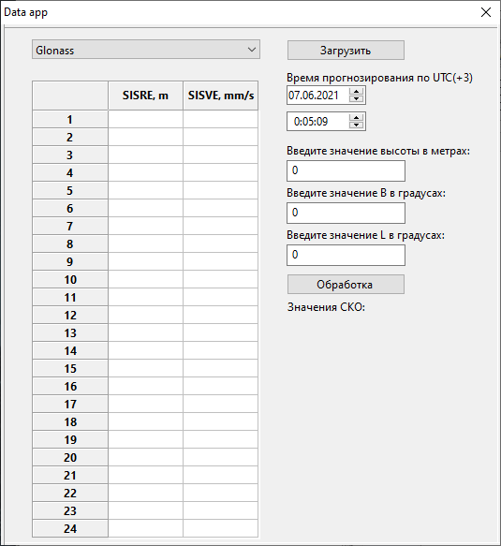

Рисунок 3 – Изменённый интерфейс программы

Добавили две новых формы:

* Ввод даты

Ввод даты производится с помощью встроенной формы в библиотеку wxWidgets – wxDatePickerCtrl, который реализован в виде небольшого окна, показывающего текущую дату, элемент управления можно редактировать с помощью клавиатуры, а также с помощью мышки

* Ввод времени

Ввод даты производится с помощью встроенной формы в библиотеку wxWidgets – wxTimePicerCtrl, который реализован в виде небольшого окна, показывающего текущее время, элемент управления можно редактировать с помощью клавиатуры, а также с помощью мышки